 | Guía: Comunicación Integra.  Nivel Kínder.  Educadora: Helen Lara B.  Asistente: M. Angélica Soto. | Núcleo: Lenguaje Verbal  OA: 8 Representar gráficamente algunos trazos, letras, signo, utilizando diferentes recursos.
Nombre |  |  | Fecha
Rellena las letras S con cualquier elemento, luego busca y recortar cosas u objetos que comiencen con el sonido S y pegarlos alrededor de las letras.
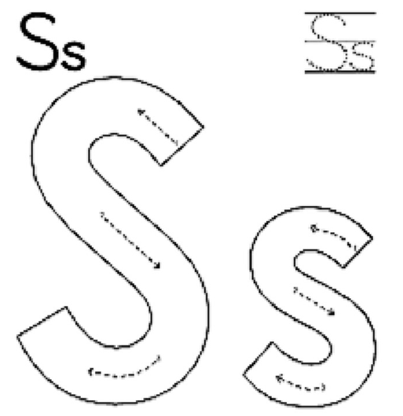

Practico mis lecturas
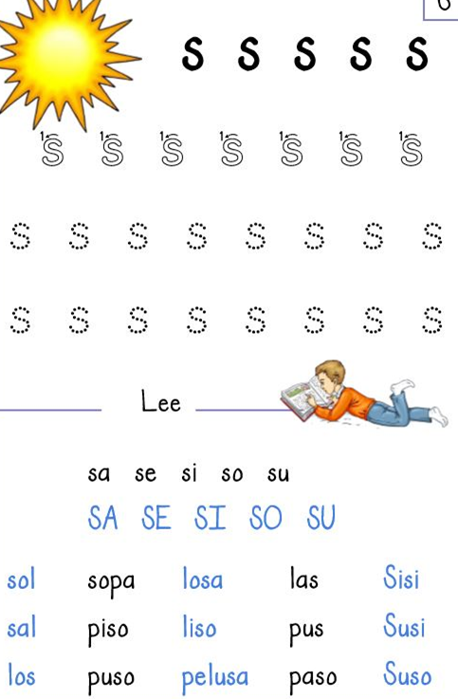

Trabajando en el texto Primero Lee

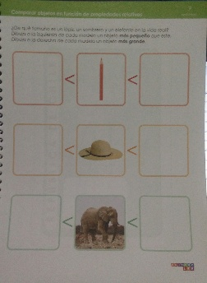
Actividad Nº 7
Comparar objetos en función de propiedades
relativas.
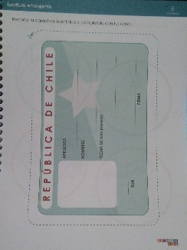
Actividad Nº 8
Escritura emergente
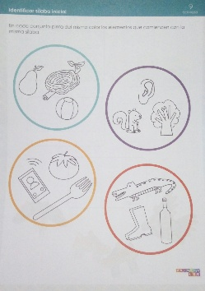
Actividad Nº 9
Identificar sílaba inicial

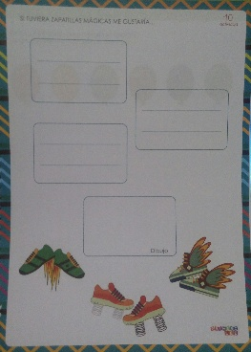
Actividad Nº 10
Estimulando la imaginación

 | Guía: Comunicación Integra.  Nivel Kínder.  Educadora: Helen Lara B.  Asistente: M. Angélica Soto. | Pensamiento matemático.OA.1 Crear patrones, visuales, gestuales, corporales u otros de dos o tres elementos.
Nombre |  |  | Fecha

- Observa los videos y descubre el Patrón en cada uno de ellos, realiza a lo menos cinco patrones diferentes junto a tu familia con otros elementos que encuentres en casa.(elige el que más te gustó y pide que te graben y envíalo a la Educadora).

